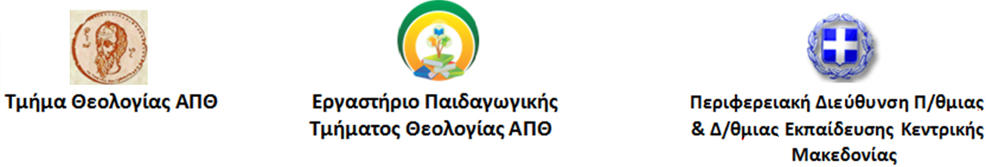

3ο Συνέδριο Θεολόγων Εκπαιδευτικών με διεθνή συμμετοχή
Θρησκευτική Εκπαίδευση- Εκπαίδευση για το μέλλον

Πρόταση ΥΛΟΠΟΙΗΣΗΣ ΕΡΓΑΣΤΗΡΙΟΥ
(αποστολή στην ηλεκτρονική διεύθυνση: synedrio.theologwn@gmail.com, έως 31 Μαρτίου 2019, μορφή αρχείου word, ονομασία αρχείου το επώνυμο του πρώτου εισηγητή στην ελληνική γλώσσα και πεζά γράμματα)

ΣΤΟΙΧΕΙΑ ΕΠΙΚΟΙΝΩΝΙΑΣ ΕΜΨΥΧΩΤΗ (ΤΩΝ) (όχι περισσότεροι από δύο εμψυχωτές)

Πρώτος εμψυχωτής/τρια
Ονοματεπώνυμο:
Τίτλος ή Φορέας:
e-mail:
Τηλ. Επικοινωνίας:

Δεύτερος εμψυχωτής/τρια
Ονοματεπώνυμο:
Τίτλος ή Φορέας:
e-mail:
Τηλ. Επικοινωνίας:

Η συνοπτική παρουσίαση (περίληψη) του προτεινόμενου εργαστηρίου που ακολουθεί δεν ξεπερνά τις 300 λέξεις συνολικά.
Περιλαμβάνει: Τίτλος εργαστηρίου, Διάρκεια σε επιμορφωτικές ώρες, Αριθμός συμμετεχόντων, Συνοπτική περιγραφή του εργαστηρίου, Μεθοδολογία της επιμορφωτικής διαδικασίας, Συνοπτική περιγραφή δραστηριοτήτων, Διδακτικό υλικό, Προσδοκώμενα αποτελέσματα, Αξιολόγηση των αποτελεσμάτων του εργαστηρίου.

Τίτλος:
Περίληψη:

